國立成功大學校園流浪動物處理原則
98.5.20第674次主管會報通過

第一條、 國立成功大學（以下簡稱本校）為維護校園安全、保護動物，並使本校 處理校園內流浪動物有所依據，特訂定本原則。

第二條、 流浪動物問題為整體性的社會問題，學校應利用不同場合及機會宣導對待流浪動物之正確態度。學生方面由學生事務處宣導管理，教職員方面由總務處統合辦理。

第三條、 本校為維護校園安全之必要，得對校園內流浪動物採取節育、防疫及捕捉等適當性措施，並得徵求校內義工共同參與。

第四條、 本校校園內禁止餵食流浪動物，如有違反者應予勸導、制止。

第五條、 校園流浪動物投訴事件，處理流程如下：
（一）投訴人向總務處事務組或校園安全管理單位通報，交由事務組彙整處理。
（二）事務組填具處理聯單，通知校內義工處理，必要時得轉送動物防疫機關處理。
（三）事務組應將處理結果回覆投訴人及通報單位。

第六條、 校園流浪動物具有攻擊性或傳染病等安全、衛生之虞時，事務組應請動物防疫機關採取適當隔離或捕捉措施，事務組工友班及清潔人員亦得協助，惟過程應合乎人道方式。

第七條、 本原則經主管會報通過後施行，修正時亦同。

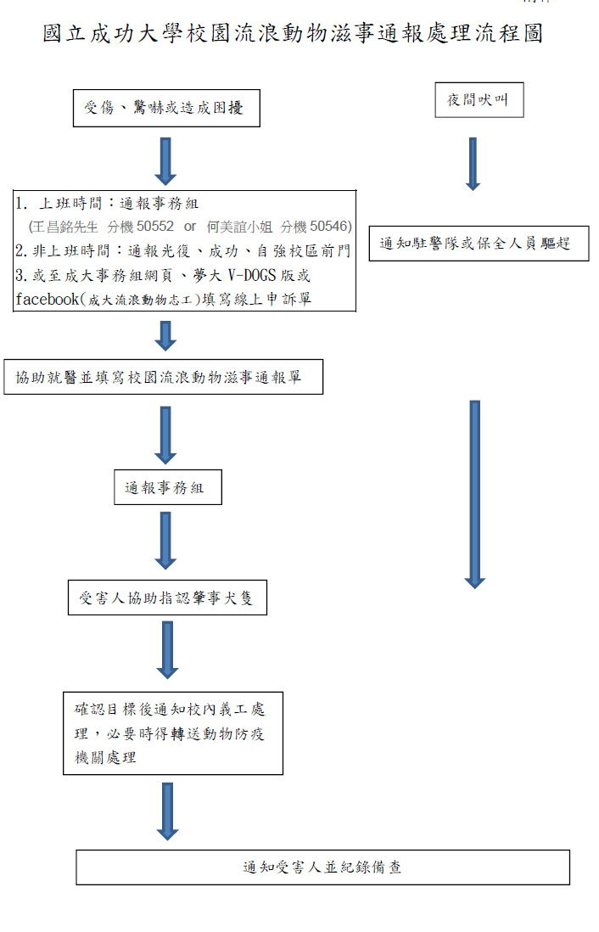

校園流浪動物滋事通報單 日期： 年 月 日
編號：
投訴人資料
姓名： 系級班別(職業)：
聯絡電話：
E-mail：
犬隻或其他動物的特徵(毛色.體型.項圈.花紋等)：
事發經過：時間 、地點
是否有他人在一旁看到事發經過? □是 □否
目擊者資料：
事發概述：
醫藥費用：  就醫情形： | 投訴者簽名
承辦單位處理結果
犬隻留置觀察日期： 地點：

承辦人 事務組長 總務長

